# Question 2 clause c

## The event: = ‘Tuesday closed X% lower than Monday High last 10 years - strategy analysis’

* Buy on Wednesday and sell at the start of Friday (at Thursday release a sell command that will execute on Friday)
  + QQQ with 2%

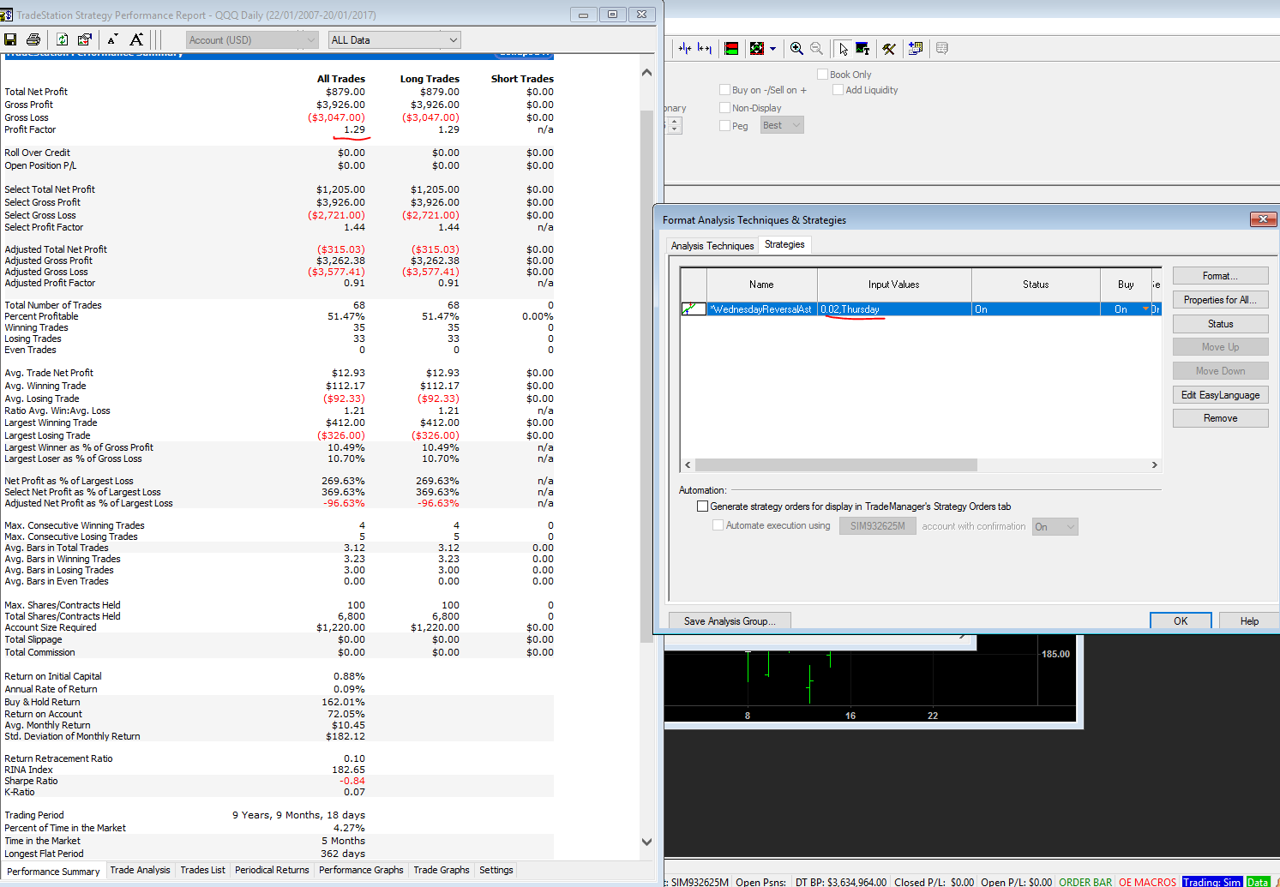

* + QQQ with 1.5%

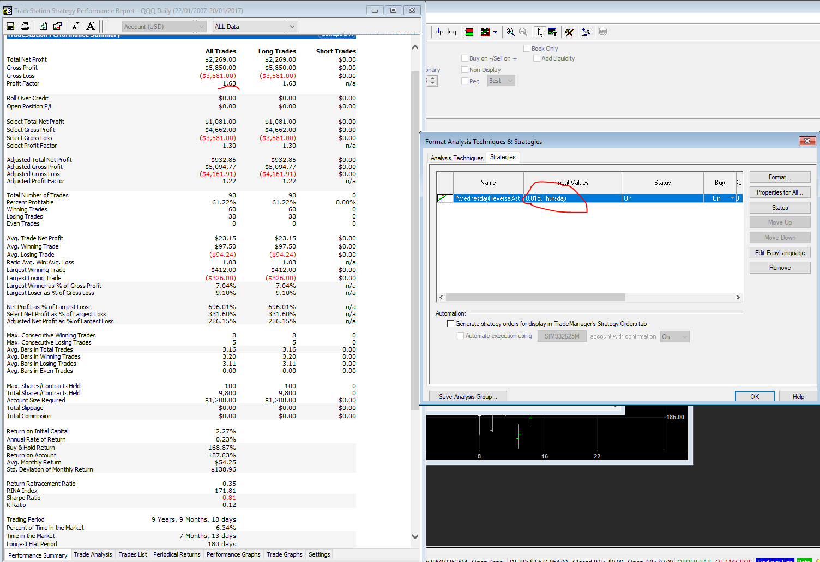

* + We tried optimize both, and same result – Sell Friday.
* Buy on Wednesday and sell at the start of Thursday (at Wednesday release a sell command that will execute on Thursday).
  + Spy with 2%

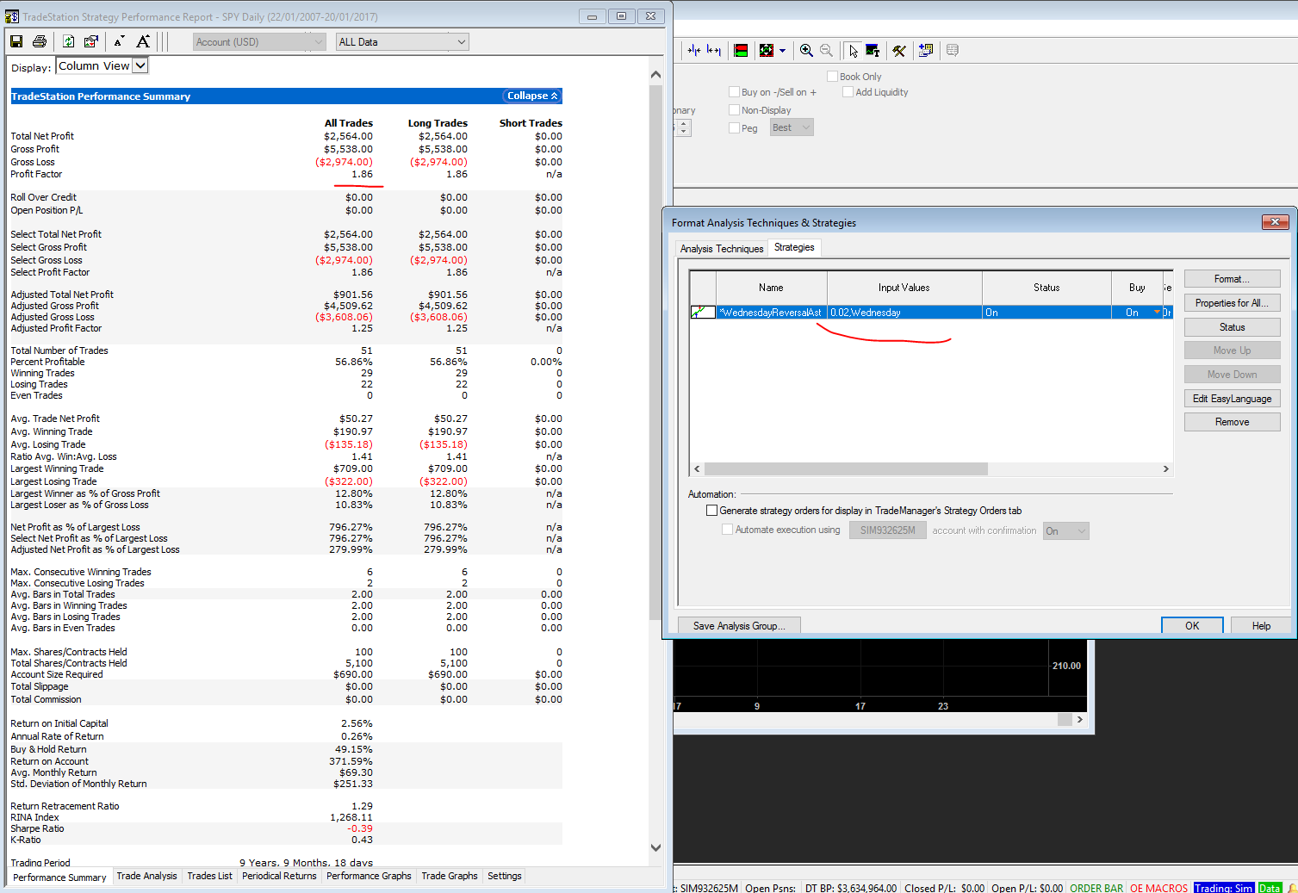

* + Spy with 1.5%

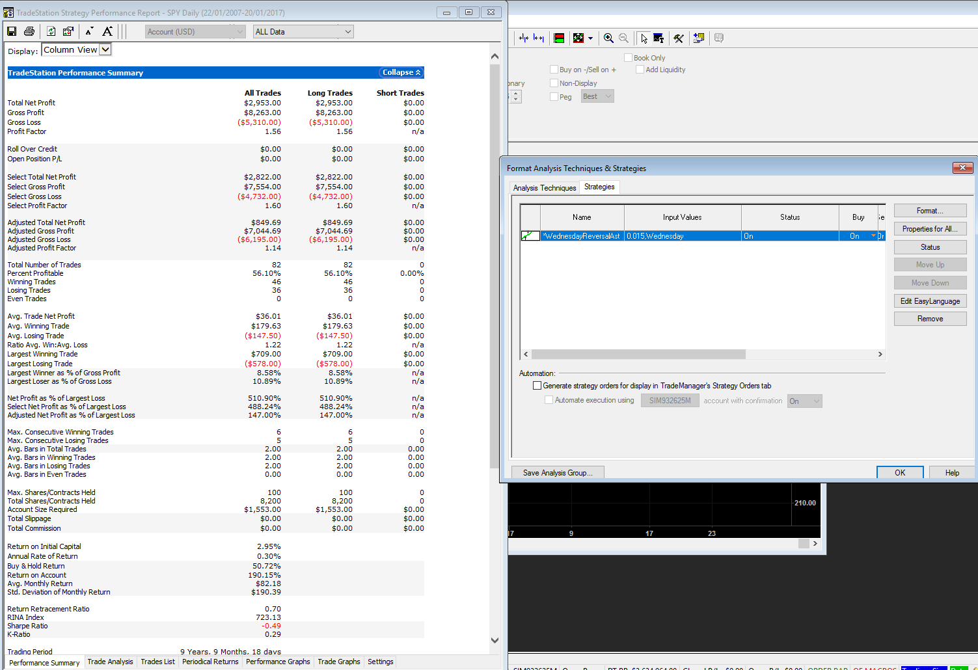

* + We tried optimize both, and same result – Sell Thursday.

דעתנו על האסטרטגיה: סה"כ טובה, עמדה במבחן התוצאה. הפקטור רווח הכי נמוך הוא 1.29 והגבוה 1.86.כלומר, כאשר האירוע קורה, יהיה תיקון (תחת המניה הספיצפית עם ארגומנטים שונים) ואפשר להרוויח ממנו.